1. 예외처리

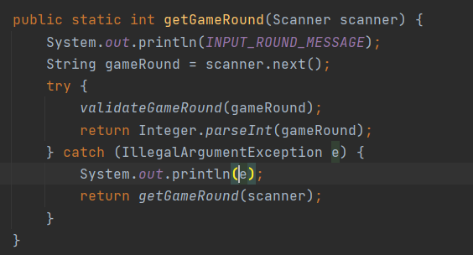

위에꺼는 잘못된거다!! [Error]로 시작하는 것을 어기게된다

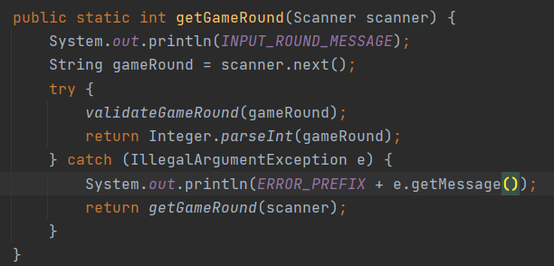

1. String 비교는 equals!